Мошенники предлагают выплаты

«детям войны» и «за длительный стаж»

17 декабря 2020 г.
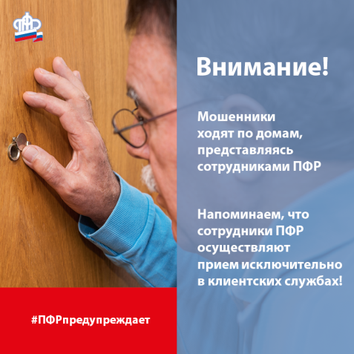
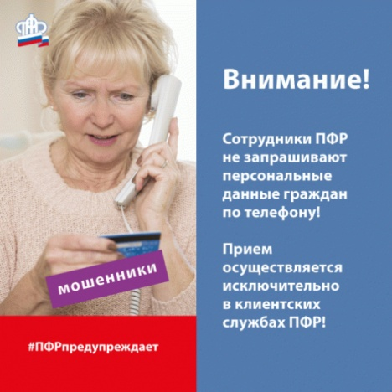
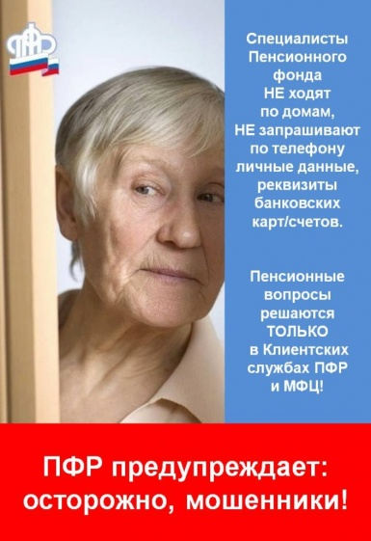
На горячую линию ГУ - Главного управления ПФР № 9 по городу Москве и Московской области поступают звонки от граждан, обеспокоенных тем, что под предлогом наличия основания для перерасчета пенсии «за длительный стаж» и «выплаты детям войны», к ним обращаются неизвестные лица и пытаются узнать данные банковских карт. Обращаем внимание, что запрос номеров банковских карт должен насторожить. Не важно, кем представились звонящие - сотрудником Пенсионного фонда или соцзащиты, любой другой организации, - с момента запроса номеров банковской карты разговор нужно закончить. Начальник ГУ - Главного управления ПФР № 9 по г. Москве и Московской области Людмила Тарасова напоминает, что «сотрудники ПФР не запрашивают по телефону номера банковских карт и персональные данные граждан, не проводят опросы на улице и обходы по домам, не сообщают по телефону о неожиданных денежных поступлениях». Кроме того, информацию, переданную в телефонном разговоре, всегда можно проверить: открыть официальный сайт ПФР pfrf.ru или официальные страницы группы «Пенсионный фонд РФ по Москве и Московской области» в социальных сетях ( фэйсбук, вконтакте, твиттер, инстаграм), позвонить в ПФР на номера горячих линий, обратиться в клиентскую службу ПФР или МФЦ. Обо всех новых выплатах или важных мероприятиях, проводимых Пенсионным фондом, вам сообщат официальные представители. Обращаем внимание, что достоверные новости, контакты и адреса, номера горячих линий, другая полезная информация размещены на официальном сайте Пенсионного фонда России на странице Отделения ПФР по Москве и Московской области. ГУ - Главное управление ПФР № 9 по г. Москве и Московской области призывает граждан быть бдительными и предельно внимательными при запросе от сторонних лиц персональных и паспортных данных, номеров СНИЛС, номеров банковских карт.

